蓝河携手脱口秀大会，品牌价值随“爆梗”出圈
广 告 主：蓝河
所属行业：母婴行业
执行时间：2020.07.22-10.27
参选类别：IP营销类
营销背景
市场背景：奶粉行业从增量市场转变为存量市场，且随着消费者的时间愈发碎片化，直击消费圈层、抢占用户心智，对奶粉品牌营销而言尤为重要。
品牌背景：蓝河核心主攻羊奶市场，以绵羊奶作为核心产品，强调“全羊乳配方”理念，今年在婴儿配方粉的基础上，推出了成人粉，如何强化品牌在羊奶市场知名度及影响力，如何强化产品价值的输出、以及新产品的沟通，成为了品牌本次合作的重要诉求。
合作契机：
1、破圈吸睛成为奶粉同质化市场下营销新机：奶粉愈加同质化、说教式的营销方式，让消费者感知愈加麻木。通过流行的“脱口秀”文化，创新娱乐营销助力品牌实现破圈沟通，虏获更广泛的受众群。
2、以脱口秀传递“精神营养”制造品牌“陪伴价值”：脱口秀大会提倡用幽默作为生活的调节器，通过脱口秀方式为快节奏的生活输送“精神营养”，而这也与蓝河营养品的价值观相契合，品牌希望借助脱口秀形式、以幽默的方式探讨直戳年轻用户心灵的社会话题，来强化关联品牌的“营养价值”、和“陪伴价值”。
3、段子式创新沟通让品牌被记住：通过脱口秀“段子”的强刺激性、传播性、话题性，能迅速将品牌和产品理念快速从节目中延伸至节目外，让品牌被看见，被记住。
营销目标
1、借助《脱口秀大会3》IP强化品牌影响力及价值输出：助脱口秀圈层影响力，精准激发年轻群层的价值共鸣，并借助IP内的段子、互动等深度植入，进一步提升品牌知名度、影响力以及产品价值输出。
2、延展IP价值势能，助力品牌生意增长：通过IP授权、IP外互动/活动等，将IP内流量引入品牌私域阵地及消费场景，赋能品牌的生意。

策略与创意
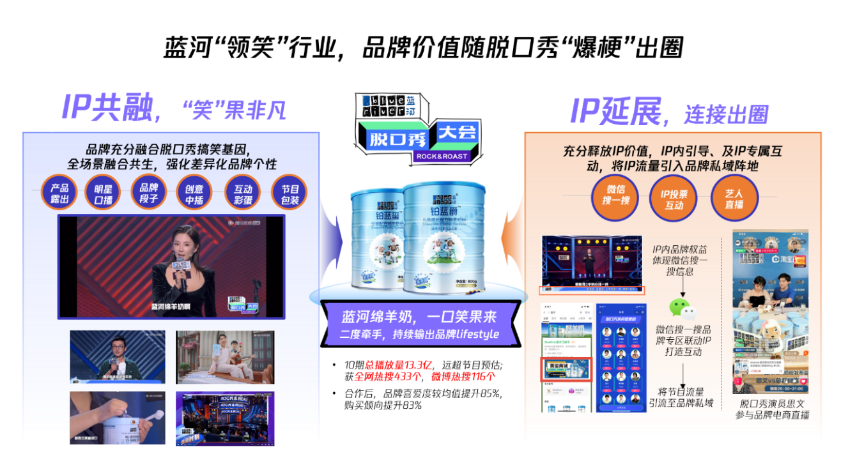
蓝河携手《脱口秀大会3》，借“幽默”吸睛年轻受众，制造品牌“陪伴价值”，产品理念随脱口秀“爆梗”出圈；后续通过多维IP延展价值，联动品牌私域及消费场景，持续获益长效价值。
1、IP共融，“笑”果非凡：在IP内品牌充分融合脱口秀搞笑基因，全场景融合共生，强化差异化品牌个性，实现品牌与年轻受众的充分沟通与影响出圈。
2、IP延展，连接出圈：依托IP授权，借助腾讯多元营销工具、社交互动，艺人联动等充分发挥IP资源价值，在私域流量及品牌自有的消费场景中获得更长效的沉淀和转化。
执行过程/媒体表现
1、IP内全程花式品牌植入
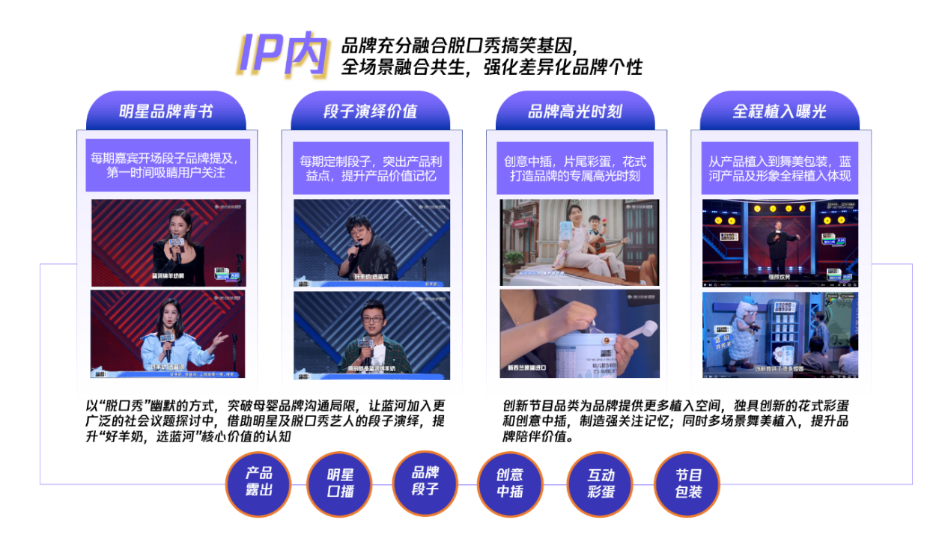
2、IP外微信社交玩法打通IP营销后链路
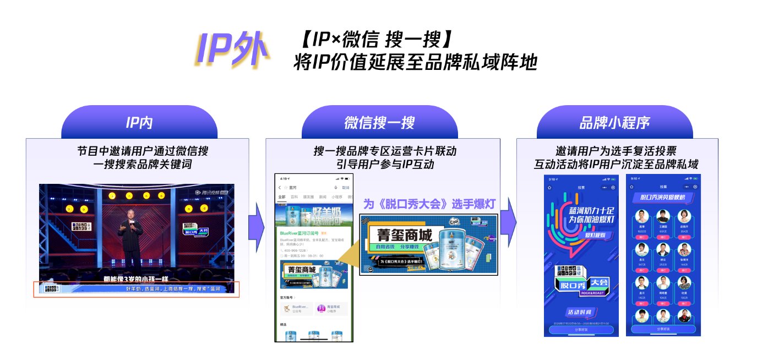
3、人气选手为品牌电商直播带货
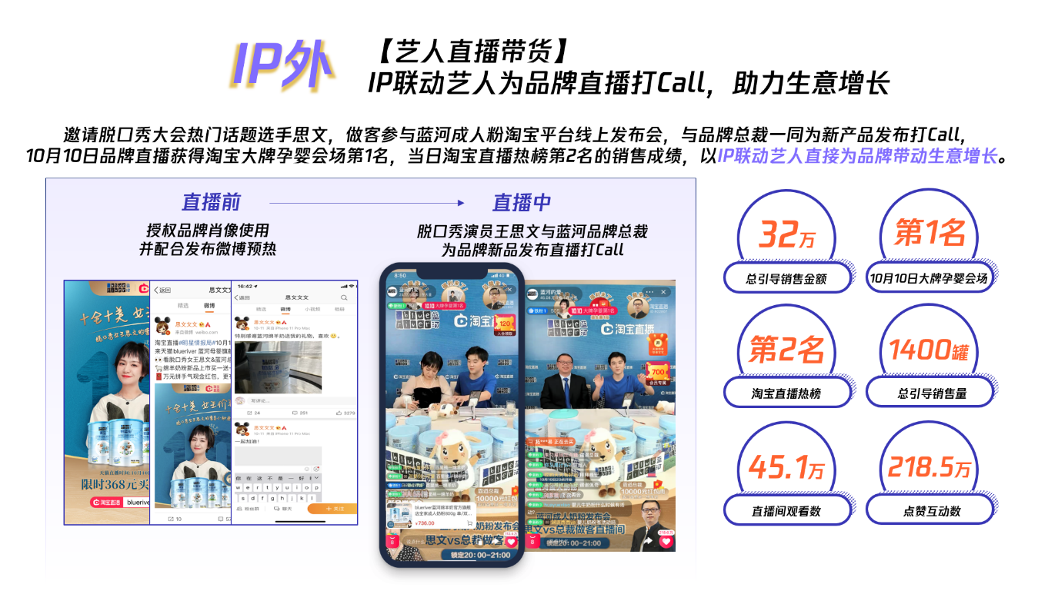
营销效果与市场反馈
截止2020年10月27日，《脱口秀大会3》总播放量高达13.3亿，喜提433个全网热搜，微博热搜上榜116个，超3万人在豆瓣打出了8.0的评分，实现了在各大平台网综热度、指数全丰收。节目的强势出圈，也为蓝河绵羊奶带来了超高人气。
从第三方数据显示，对比同期节目，蓝河借助内容赞助权益植入和社交营销联动，在节目表现、品牌关联和收益方面均获得优异表现，各指数均高于同期节目均值水平。通过《脱口秀大会3》中的创意中插、内容融合、画外音口播等多种深度和基础权益的组合运用，以及节目观众群和品牌TA人群的高契合度，促使TA人群加深对品牌的记忆，TA人群回想效果优于节目观众人群，并借助在社交媒体上与节目资源、明星嘉宾的互动，促进了品牌的社交热度提升。同时蓝河品牌喜爱度及购买意愿均高于同期节目均值水平。
